2022.01.24

파이썬 기본 문법

1. Python data type 특징 알아야 함 -> 코딩 테스트 때문에
2. 예외 (반복문 -for, if) -> 모듈! 함수 class

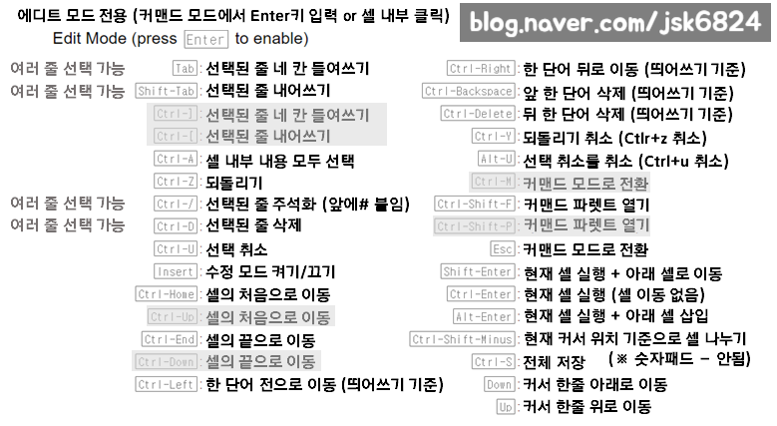

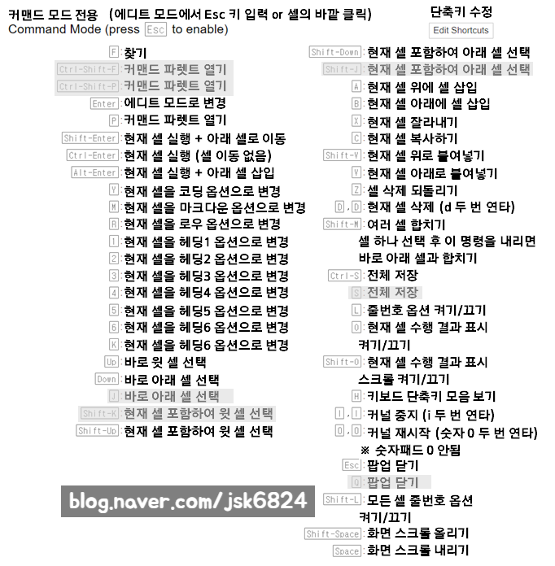

* #하면 제목 이나 글 쓸 수 있고 마크다운으로 하면 코드로 인식 안 함(#개수가 많을수록 크기 커짐)
* 변수 = 값 순서
* 변수 생성 후 변수명 바로 쓰면 좀 더 오리지널한 모습으로 출력되고 print로 하면 정리된 모습 출력
* 자료 유형 – 1개 : 정수, 실수 / 여러 개: 리스트[ ], 튜플( ), 딕셔너리{ : } , set
* 산술 연산자 ( / :나눗셈 , // : 몫 , % : 나머지 , \*\* :제곱)
* 논리 연산자 ( a & b : and , a | b : or)
* 비교 연산자( a==b :같다, a != b: 다르다)
* 문자 + 문자는 뒤에 붙여서 나옴
* 문자 + 숫자는 오류
* str( ) : 문자열로 강제 변환
* 리스트 [ ] 대괄호로 생성
* 추가 : 변수.append( 무엇을) : 맨 뒤에 추가됨 , 변수insert(어디에, 무엇을)
* 제거 : 변수.pop (위치) , 변수.remove(값)
* 변수[ ] : 인덱스 🡪 각 문자도 인덱스로 접근 가능 (파이썬은 0부터 시작)
* 변수[ 시작점:끝점:간격] : 슬라이싱 🡪 range처럼 끝점 하나 빠짐
* len(변수) : 변수 개수 확인
* 딕션어리 { 원소1(k1:v1), 원소2(k2,v2),… }
* 변수.keys( ) : 모든 키값 출력 / 변수.values( ) : 모든 value값 출력
* 변수[“키이름”] : 키에 해당하는 value 출력 (key값이랑 공백,대소문자 조금만 달라도 안됨)
* if문 : if 조건: 결과 elif 조건: 결과 else: 결과 (else 결과에 pass쓰면 그냥 넘어감
* for문 : for 대표문자 in 여러 개의 값을 객체: 결과 🡪 숫자(인덱스)를 돌릴 것이냐 값 그자체를 돌릴 것인가 선택!!
* for 변수 in range(시작(디폴트값 :0),끝보다 하나더 , 간격) : EX) range(0,len(a))
* 4 ~ 0으로 나타내고 싶다면 ragne(4, -1, -1) 간격 음수면 줄어들음
* 함수 : def 내가 만든 함수명(입력1, 입력2, 입력3, …): 입력과 출력의 관계 return 출력들 (입력, 출력, 입출력이 없어도 가능)
* 함수 내에서 만든 변수는 함수내에서만 해당하고 끝난다
* sum([1, 3, 5, 7, 9]) 🡪 리스트로 받지 않으면 계산 안됨
* def func(\*args) : \*args는 정해진 값이 아닌 필요한 수대로 들어간다
* 그러나 하나의 수는 \*arg로 표현해줄 필요 없다 그냥 변수명 적어도 됨